**Муниципальное бюджетное общеобразовательное учреждение**

**«ДОНская школа»**

**Симферопольского района Республики Крым**

ул. Комсомольская, д. 87, с. Донское, Симферопольский район, Республика Крым, 297523

тел. (0652) 337-224, e-mail:donskoye[@mail.ru](mailto:ukromnoe_2012@mail.ru)

**П Р И К А З**

31.08.2017 № 244-о

c. Донское

*Об организации работы по соблюдению санитарных требований к содержанию помещений школьной столовой и правил личной гигиены сотрудниками пищеблока в I полугодии 2017-2018 учебного года*

Во исполнение Санитарно-эпидемиологических требований к организации питания обучающихся в общеобразовательных учреждениях, учреждениях начального и среднего профессионального образования, утвержденных Постановлением Главного государственного санитарного врача Российской Федерации от 27.07.2008г. № 45 и с целью эффективной организации работы по соблюдению санитарных требований к содержанию помещений школьной столовой и правил личной гигиены сотрудниками пищеблока

ПРИКАЗЫВАЮ:

1. Утвердить график ежедневной уборки помещений столовой в I полугодии 2017-2018

учебного года (Приложение № 1)

1. Утвердить график проведения генеральной уборки в столовой в I полугодии 2017-2018

учебного года (Приложение № 2)

1. Медицинской сестре Шабадиновой Л.А.:

3.1. Изучить с сотрудниками пищеблока санитарные требования к содержанию помещений столовой, мытью посуды и правила личной гигиены

(до 05.09. 2017г.)

3.2. Оформить в школьной столовой уголок «Санитарные требования в столовой»

(до 05.09. 2017г.)

3.3. Укомплектовать аптечку на пищеблоке для оказания первой доврачебной помощи, проверять срок годности имеющихся медикаментов

(до 05.09. 2017г.)

3.4. Проводить осмотр сотрудников пищеблока на наличие гнойничковых заболеваний кожи рук и открытых поверхностей тела, а также ангины, катаральных явлений верхних дыхательных путей; результаты осмотра заносить в «Журнал здоровья» установленного образца

(ежедневно)

3.5. Осуществлять контроль за:

- соблюдением графика ежедневной уборки помещений столовой;

- соблюдением графика проведения санитарных дней;

- соблюдением требований к мытью посуды;

- своевременным прохождением сотрудниками пищеблока медицинского осмотра и профессиональной гигиенической подготовки и аттестации;

- соблюдением правил личной гигиены сотрудниками пищеблока

(ежедневно)

1. Заместителю директора по административно-хозяйственной части Марченко А.В. обеспечить условия для выполнения сотрудниками пищеблока правил личной гигиены

(до 05.09. 2017г.)

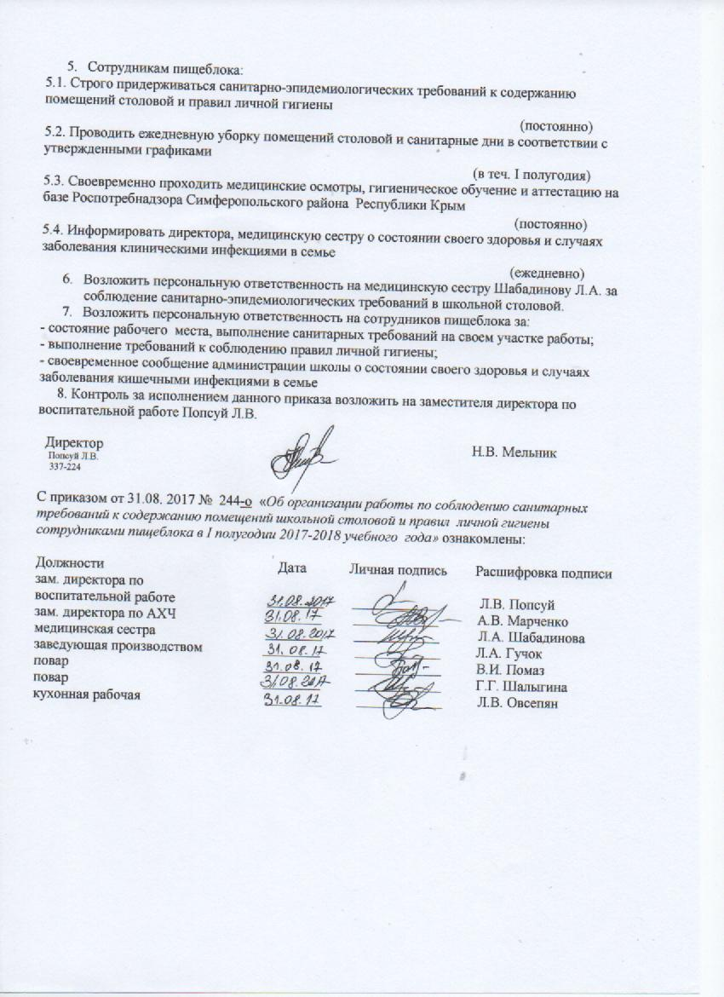

Приложение 1

к приказу по школе

от 31.08. 2017г. № 244-о

ГРАФИК

ежедневной уборки помещений столовой

в I полугодии 2017-2018 учебного года

|  |  |  |
| --- | --- | --- |
| Дни недели | Производственные помещения | Обеденный зал |
| Понедельник – пятница | Содержатся в порядке и чистоте постоянно | - 10. 00.  - 10. 55.  - 11. 50.  - 12. 55.  - 13. 50. |

Приложение 2

к приказу по школе

от 31.08. 2017г. № 244-о

ГРАФИК

генеральной уборки помещений пищеблока и школьной столовой в I полугодии 2017-2018 учебного года

|  |  |  |
| --- | --- | --- |
| Время проведения | Производственные помещения | Обеденный зал |
| Последняя пятница месяца | с 13.00. по 15.00. | с 14.45. по 15.30. |